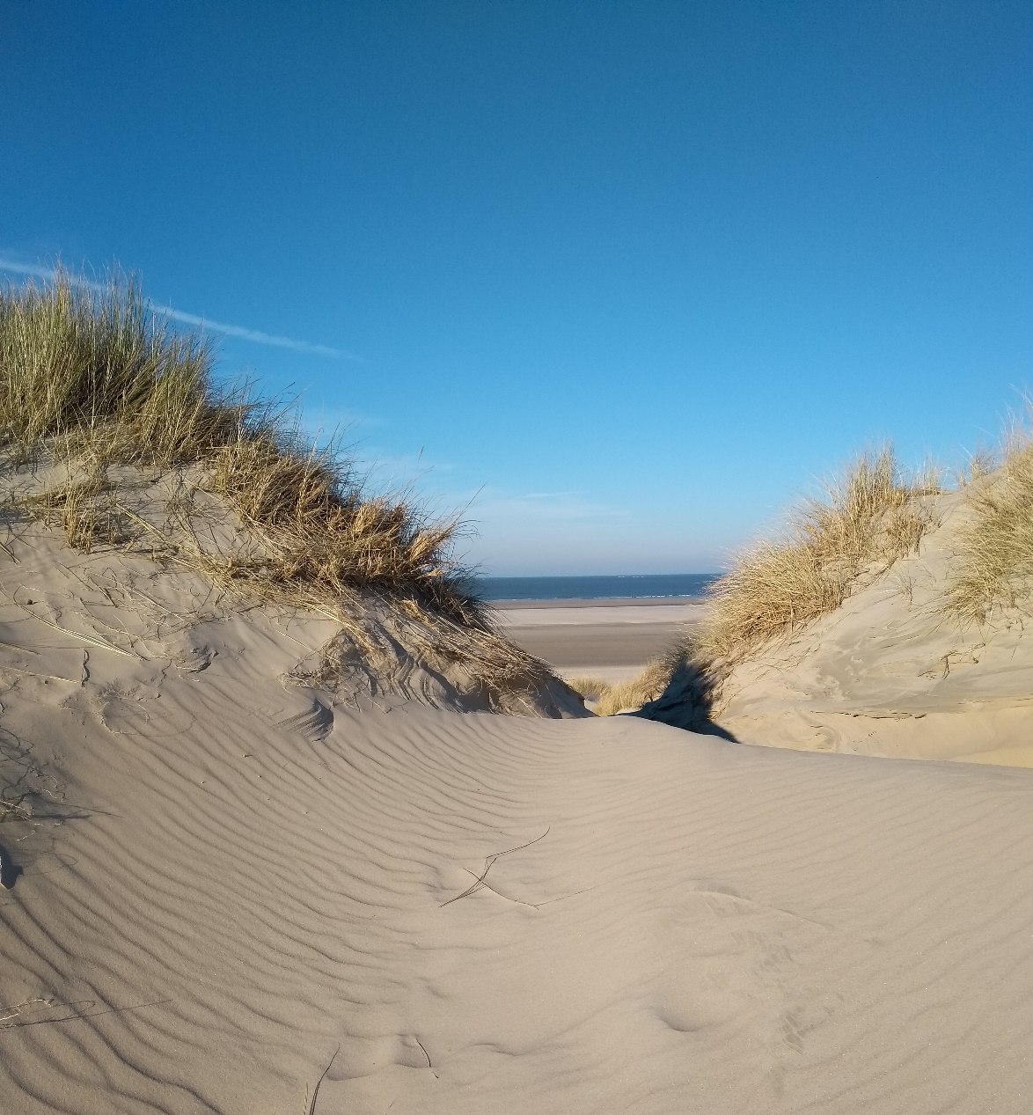

Öffnungszeiten der Pfarrbüros
in der Ferienzeit vom 11.07. bis 26.08.2022:
Bitte beachten Sie die Ferienordnung bei den Öffnungszeiten der Pfarrbüros:
St. Ursula: Mo, Mi und Fr. 10 - 12 Uhr und
St. Georg: Di und Do 10 - 12 Uhr

